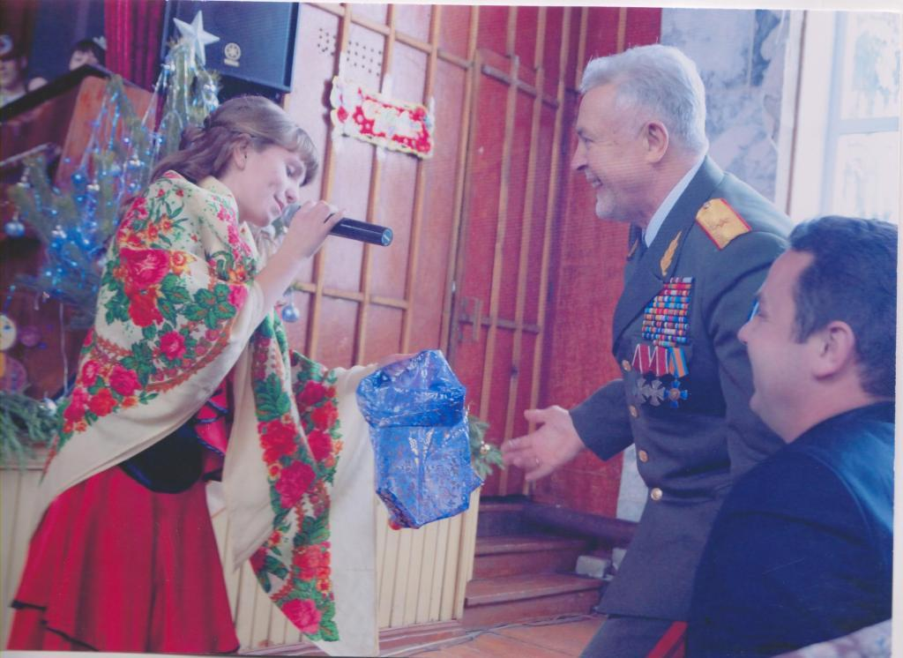
Ардатовский аграрный техникум сегодня
В 2017 году исполнится 100 лет с момента основания Ардатовского аграрного техникума. Это старейшее заведение республики. За это время было много пережито, сделано, достигнуто…
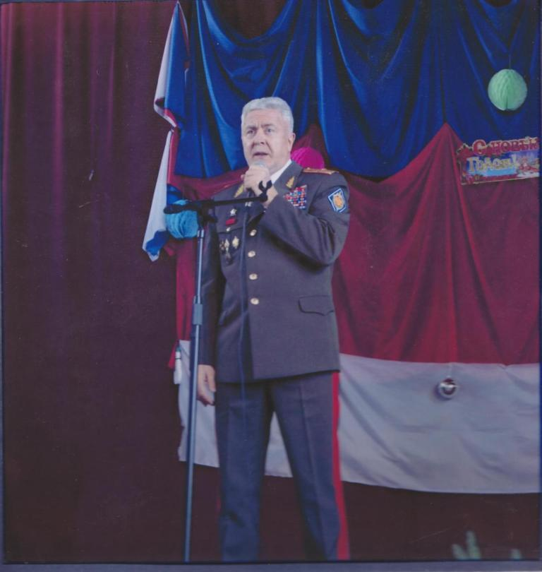
Сегодня техникумы есть почти в каждом районе. Тем не менее, авторитет техникума очень высок, и сюда приезжают учиться ребята не только из сёл Ардатовского района, но и из соседних регионов.
Училище окончил и генерал-майор, почетный гражданин города Ардатова Ю.П.Сапунов, благодарный ученик каждый свой приезд встречается с педагогами и учащимися, дарит подарки.
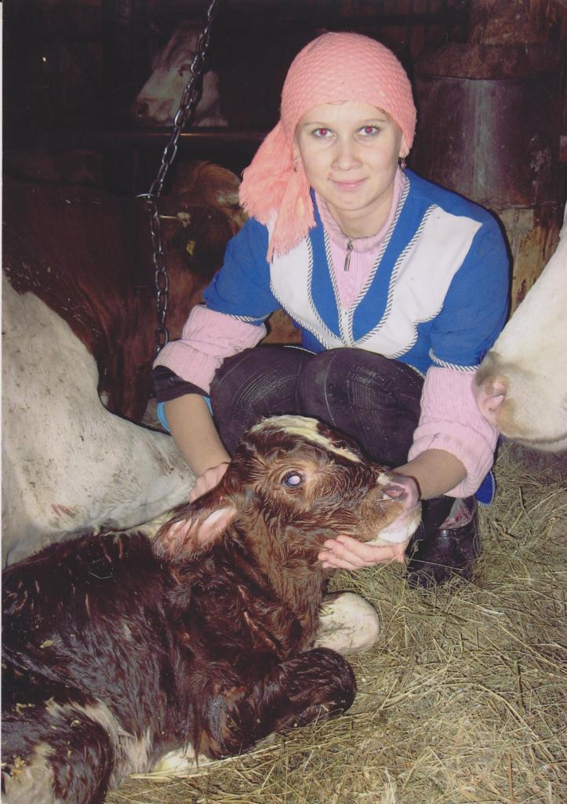
Юрий Павлович Сапунов, в 2004-2006 г.г. руководитель Управления по борьбе с международным терроризмом ФСБ России, генерал-майор.
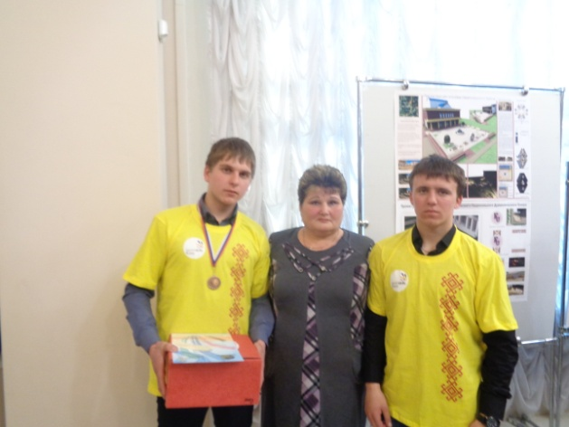
На летний период создаются сельскохозяйственные студенческие отряды, обучающие имеют возможность в не только закрепить знания практическим путем, но и заработать деньги. Так что в период острой безработицы наши студенты чувствуют себя уверенными в завтрашнем дне!
В техникуме работают спортивные секции, кружки технического творчества, художественная самодеятельность. Мы гордимся своими учащимися, спортсменами, призерами олимпиад, дипломантами конкурсов. Успехов и побед добиваются наши спортсмены в таких видах спорта как мини-футбол, волейбол, гири, армрестлинг.
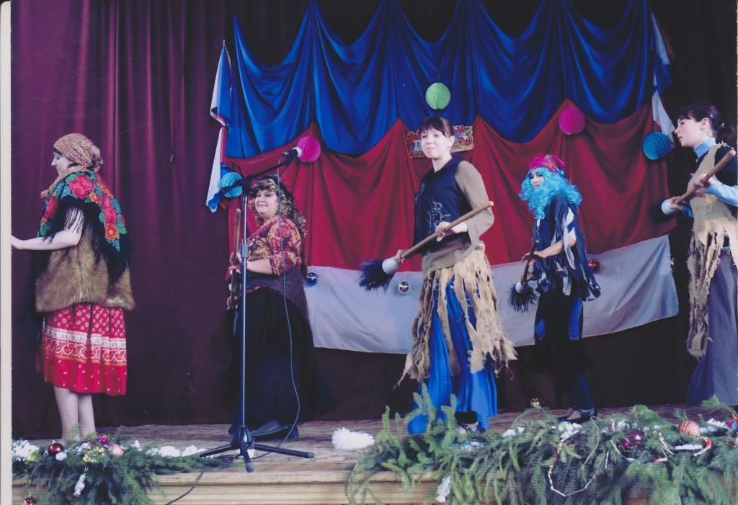
Художественная самодеятельность учащихся - одна из лучших в республике. Учащиеся принимают участие в зональных и республиканских конкурсах и год от года выступают всё успешнее и успешнее
.Сегодня техникум – это динамическая команда единомышленников нацеленная на реализацию поставленных задач, которой с 2014 г. руководит Клемашов Максим Сергеевич.
Директор – Клемашов Максим Сергеевич
Завуч по учебной работе – Горохова Галина Михайловна
Завуч по воспитательной работе – Лукина Елена Борисовна
Телефон 8 (83431) 33-480
Адрес эл. почты: agrotehnikumard8@mail.ru
Адрес: 431860 РМ г. Ардатов, ул. Полевая, д.

